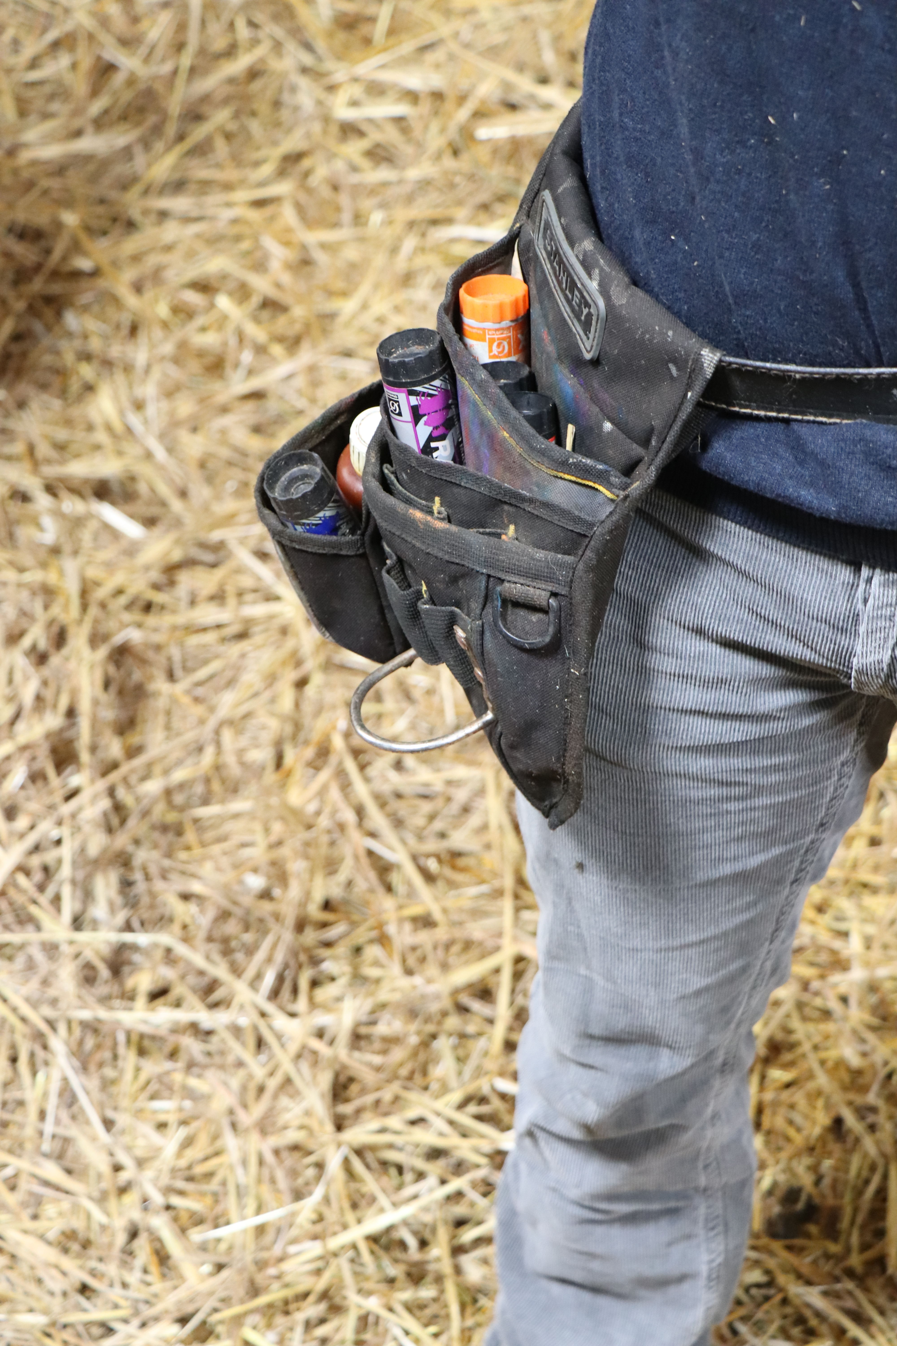Le petit matériel d’agnelage toujours à portée de main

Pour gagner du temps lors des agnelages, il est important d’avoir sous la main tout le matériel nécessaire. Les éleveurs du réseau SheepNet vous présentent leurs trucs et astuces.
Une ceinture de charpentier permet d’avoir toujours à portée de main le crayon marqueur et le flacon de teinture d’iode. Les différentes poches permettent de ranger les marqueurs de couleurs et le flacon de teinture d’iode sans risque de les perdre ou de les faire tomber. Cette astuce française est peu couteuse (à partir de 10 €).
Cet éleveur a également conçu une caisse pour transporter facilement tout le nécessaire pour l’identification des agneaux : bâton de lecture des boucles électroniques, smartphone pour l’enregistrement des naissances, boucles, crème cicatrisante pour les oreilles, élastiques, pinces pour le bouclage et la pose des élastiques. Tout est rangé à une place précise, calé pour ne pas bouger lors des manipulations. La caisse est aussi dotée d’anses pour l’accrocher aux claies des cases d’agnelage.
Pour les agnelages à l’extérieur, les salariés du SRUC (Scotland's Rural College) en Ecosse utilisent un sac bandoulière imperméable contenant l’ensemble du petit matériel : un carnet imperméable pour noter les données et/ou un lecteur de boucles, des sprays pour marquer les agneaux, des jumelles pour trouver les agneaux nés et leurs mères, des boucles d'identification, une pince pour poser les boucles, et une balance portable. Ils peuvent ainsi d’emporter facilement tout le matériel nécessaire dehors.
Retrouvez d’autres astuces sur le site SheepNet http://www.sheepnet.network
Photo 9.1 : Une ceinture de charpentier permet d’avoir sous la main le matériel pour les premiers soins aux agneaux. Crédit photo : Robustagno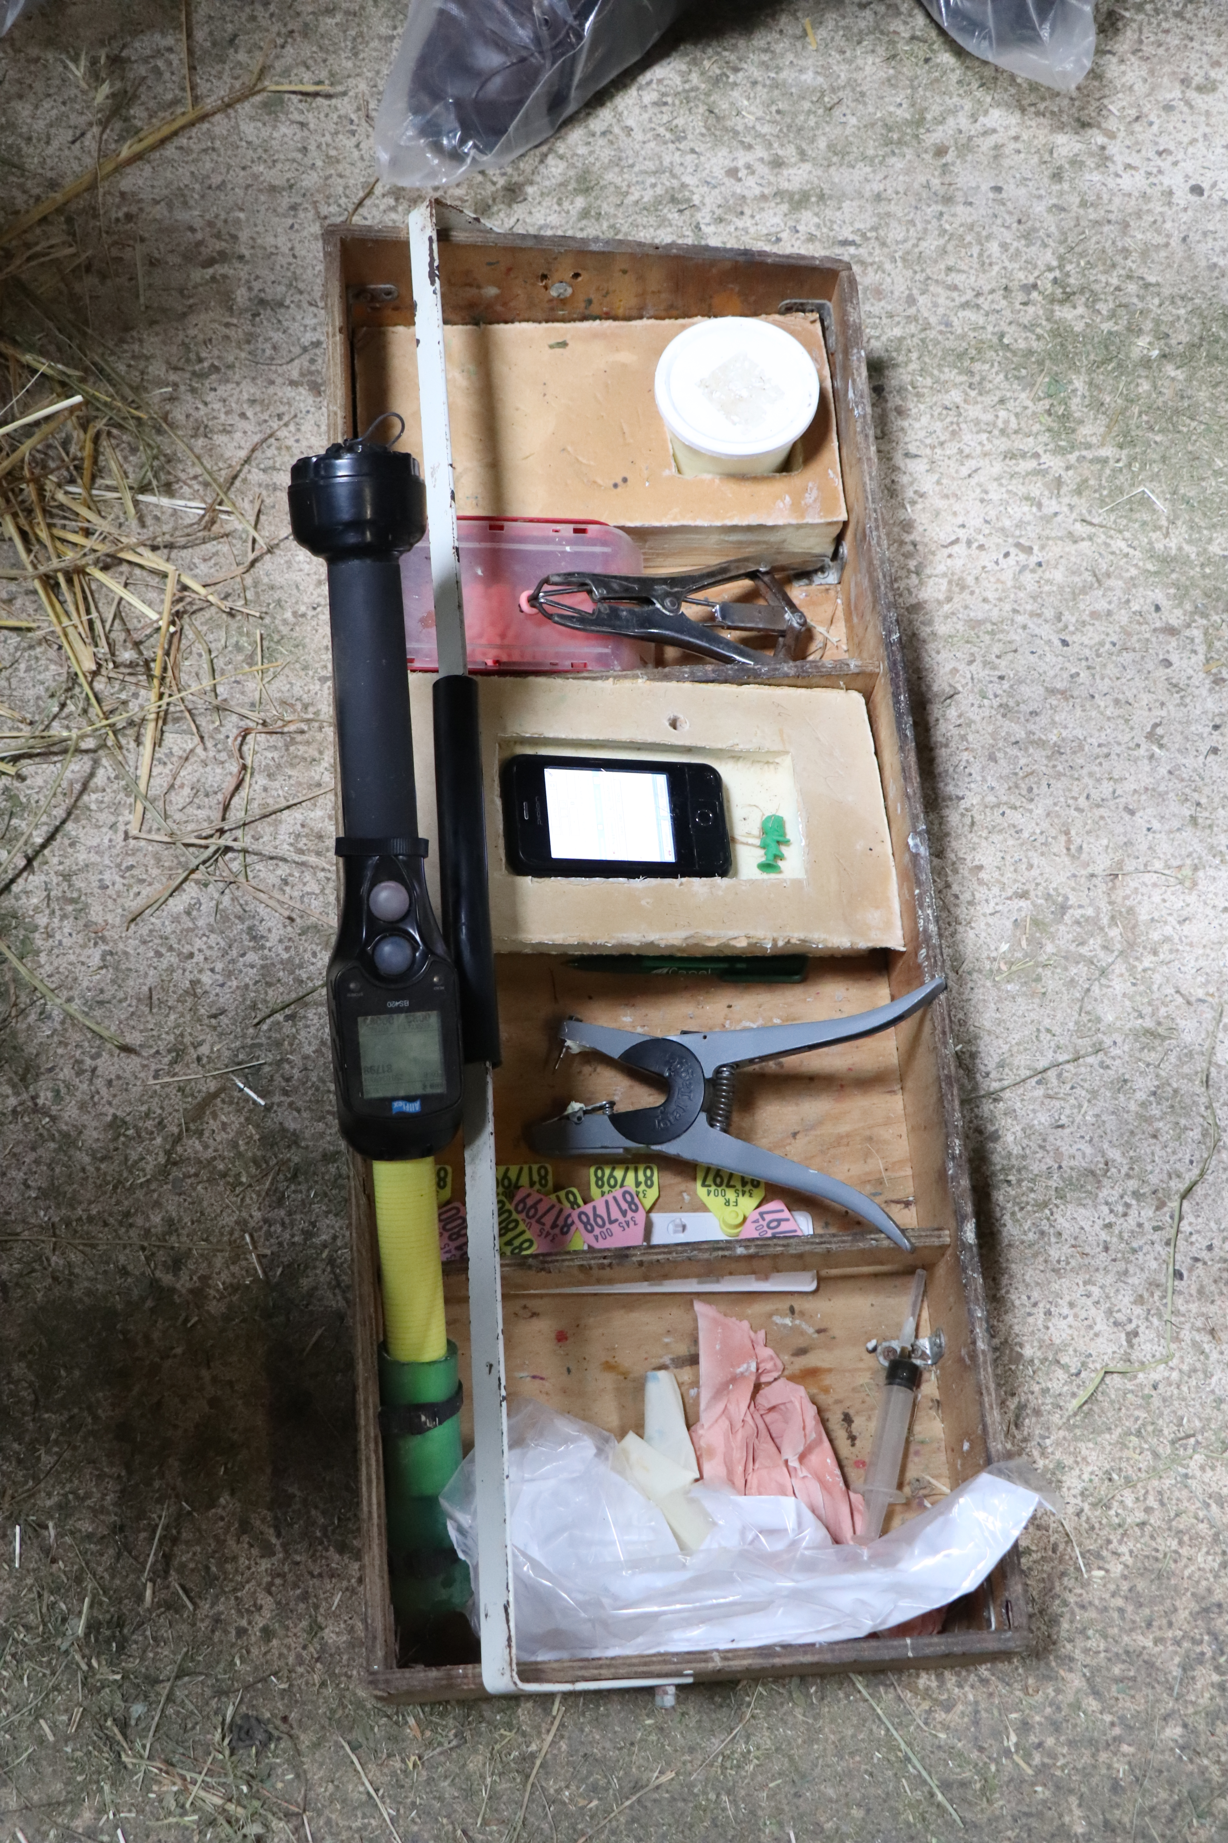
Image 9.2 : Retrouvez la vidéo de présentation de la ceinture de charpentier : http://www.sheepnet.network/fr/node/129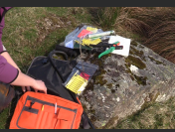
Photo 9.3 : Le matériel d’identification bien rangé dans une caisse. Crédit photo : Robustagno.
Image 9.4 : Retrouvez la vidéo de présentation de la caisse d’identification : http://www.sheepnet.network/fr/node/165
Photo 9.5 : Un sac imperméable avec le matériel adapté pour les agnelages à l’extérieur trop petite à mon avis pour passer dans la presse
Image 9.6 : Retrouvez la vidéo de la présentation du sac imperméable pour les agnelages: http://www.sheepnet.network/fr/node/155
Image 9.7 : logo SheepNet
Eric Royer, Institut de l’Elevage

